实验四 数据库设计
班级： 姓名： 学号：
任课教师： 实验教师： 上机时间：
【实验目的】
1、掌握规范化数据库设计包括步骤及其任务、方法、结果等。
2、掌握数据库设计过程中关键文档的写法。
3、了解数据库辅助设计工具。
【实验性质】
验证性实验
【实验学时】
2H
【实验导读】
下面设计一个高校教学管理系统作为示例，简要说明数据库设计过程。
（1）数据分析
各部门对教学管理系统的数据要求：
学生处：管理各系班级学生的基本情况。对学生而言主要有学生的学号，姓名，性别，生日，家长，邮编，家庭住址，班编号等信息。对班级而言有班级的编号，班名称，班简称，班长，层次，人数，入学年度，系编号等。
教务处：掌握课程的基本信息以及学生各门课程的成绩情况。就课程需要掌握课程的编号，课程名，学期，学分，实习周数（对实践类课程）。
各系：登录本系学生各门课程的成绩
按照前述方法，根据上述数据要求，设计了其E-R模型，如图4.1。
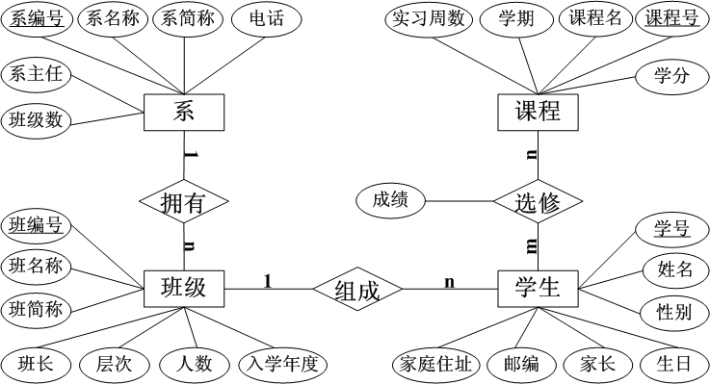

图4.1 教学管理E-R模型

（2）E-R模型转换为关系模型
根据转换规则将上述E-R模型经过转换得到5个关系模式，下划线为主码，红色字体为外码：
系（系编号，系名称，系简称，电话，系主任，班级数）。对应实体型“系”。
班级（班编号，班名称，班简称，班长，层次，人数，入学年度，系编号）。对应实体型“班级”，包含了联系“拥有”。
学生（学号，姓名，性别，生日，家长，邮编，家庭住址，班编号）。对应实体型“学生”，包含了联系“组成”。
课程（课程号，课程名，学期，学分，实习周数）。对应实体型“课程”。
选修成绩（学号，课程号，成绩）。对应联系“选修”。

（3）数据库说明
为了更好实施数据库，给出每个关系的详细说明。
表名 | 内容
Department | 系
Class | 班级
Student | 学生
Course | 课程
Grade | 选修成绩

1、Department
字段名 | 数据类型及长度 | 字段中文名 | 约束
Dept_ID | int | 系编号 | Primary Key
Department | Varchar(50) | 系名称 | Not Null
Dept_Abbr | Varchar(10) | 系简称
Phone | Varchar(50) | 电话
Director | Varchar(50) | 系主任
No_Class | int | 班级数 | Not Null ，Default 0

2、Class
字段名 | 数据类型及长度 | 字段中文名 | 约束
Class_ID | Char(7) | 班编号 | Primary Key
Dept_ID | int | 系编号 | Foreign Key
ClassName | Varchar(30) | 班名称 | Not Null
Class_Abbr | Varchar(20) | 班简称
Monitor | Varchar(24) | 班长
Level | Varchar(4) | 层次 | Not Null，大专、本科、硕士、博士
Enroll_Date | char(4) | 入学年度 | Not Null
No_Student | int | 人数 | Not Null ，Default 0

3、Student
字段名 | 数据类型及长度 | 字段中文名 | 约束
Student_ID | char(9) | 学号 | Primary Key
Class_ID | char(7) | 班编号 | Foreign Key
Name | Varchar(24) | 姓名 | Not Null
Gender | Varchar(2) | 性别 | Not Null，取值：男，女
Birthday | Date | 生日 | Not Null
Address | Varchar(50) | 家庭地址
Zip_Code | char (6) | 邮编
Householder | Varchar(50) | 家长

4、Course
字段名 | 数据类型及长度 | 字段中文名 | 约束
Course_ID | char(8) | 课程编号 | Primary Key
Course | Varchar(50) | 课程名 | Not Null
Credit | int | 学分
Period | char (5) | 学期
Practice_period | int | 实习周数

5、Grade
字段名 | 数据类型及长度 | 字段中文名 | 约束
Student_ID | char(9) | 学号 | Foreign Key | Primary Key
Course_ID | char(8) | 课程编号 | Foreign Key | Primary Key
Grade | nint | 成绩 |  | Not Null

（4）创建表SQL语句（略）
【实验内容】
请按下面大纲书写实验报告（请自行附页）。
（1）需求分析，给出数据字典与数据流图
（2）数据分析，设计E-R模型
（3）E-R模型转换为关系模型
（4）数据库说明
（5）创建表SQL语句
要求：E-R图中至少3个以上实体，每个实体5个以上属性，至少2种以上联系。
【实验总结】
请根据实验内容谈谈你对本次实验的收获、感想，或提出你对实验内容的建议等等。

批改教师评语：
实验报告成绩：
批改教师签字
批改时间：

